Universidad de Sonora



Nombres: Malcom Hiram Navarro López
José Vicente Zamora Félix
Nombre del maestro: Rodrigo Meléndez Amavizca
Nombre de la materia: Diseño de Sistemas Digitales
Nombre de la practica: Practica: Elaboración de un circuito y su equivalente lógico con mapas
Semestre: 2020-2
Fecha: Viernes/4/Septiembre/2020

Objetivo.
Elaborar un circuito lógico y su simplificación.
Consideraciones teóricas.
En la práctica anterior, realizamos un circuito lógico que funcionaba mediante compuertas AND, OR Y NOT y estas, a su vez, estaban conectadas de tal forma que pudieran encender un LED.
Como recordaremos, cada una de estas compuertas operan de manera distinta entre ellas, pues cada una ópera mediante la información que recibe mediante números 0 y 1 y, dependiendo de la operación que realicen, emiten un valor que oscila de igual forma entre 0 y 1.
Hay que destacar que cada compuerta tiene su propia forma de operación y funcionan de forma distinta.
Sin embargo, existen unas reglas llamadas Teoremas de DeMorgan que permiten lograr la conversión de una compuerta en otra, en resumen, nos permiten convertir compuertas con inversores en sus respectivos opuestos inversos, así:
1) Compuerta OR con inversores = Compuerta NAND (
=
·
)
2) Compuerta AND con inversores = Compuerta NOR (

=
+
)
En esta práctica, se realizará casi el mismo procedimiento que usamos en la practica anterior, pero emplearemos los Teoremas de DeMorgan para invertir las compuertas ya demostradas.

Materiales
- 3 compuertas OR
- 5 compuertas AND
- 3 compuertas NOT
- 2 LED’s

Construcción y resultados
Circuito lógico construido donde la expresión es $¬AB+A ¬C + A ¬C D$
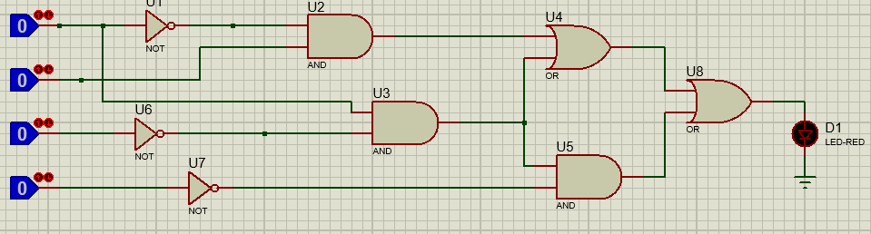
Circuito simplificado de $¬AB+A ¬C + A ¬C D$ quedaría como $¬AB + A¬C$ esto hace lo mismo que el original.
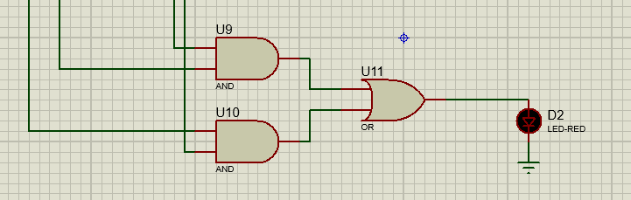
Este seria el circuito original y el simplificado unidos a las mismas entradas.
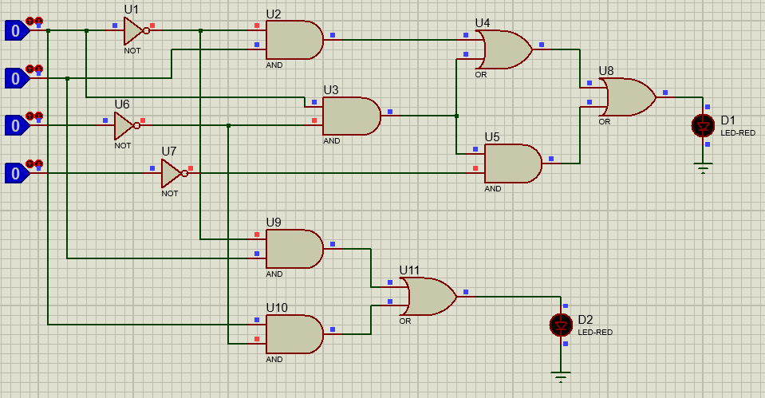

En la tabla de verdad podremos ver cómo será la salida del circuito en los diferentes casos.
A | B | C | D | X | Y
0 | 0 | 0 | 0 | 0 | 0
0 | 0 | 0 | 1 | 0 | 0
0 | 0 | 1 | 0 | 0 | 0
0 | 0 | 1 | 1 | 0 | 0
0 | 1 | 0 | 0 | 1 | 1
0 | 1 | 0 | 1 | 1 | 1
0 | 1 | 1 | 0 | 1 | 1
0 | 1 | 1 | 1 | 1 | 1
1 | 0 | 0 | 0 | 1 | 1
1 | 0 | 0 | 1 | 1 | 1
1 | 0 | 1 | 0 | 0 | 0
1 | 0 | 1 | 1 | 0 | 0
1 | 1 | 0 | 0 | 1 | 1
1 | 1 | 0 | 1 | 1 | 1
1 | 1 | 1 | 0 | 0 | 0
1 | 1 | 1 | 1 | 0 | 0

Conclusión
Como podemos apreciar, a simple vista, esta práctica opera de manera similar a la práctica anterior, a la practica 2 respectivamente.
Esto se debe a que, al aplicar los teoremas de DeMorgan, simplemente realizamos una inversión de las compuertas AND y OR, lo cual no afecta en gran medida a la manera en la que la información del circuito es manejada a través de las compuertas.
Además, el uso de los teoremas de DeMorgan nos ayuda a simplificar circuitos que pueden llegar a ser extensos y de esa forma crear circuitos más simples y fáciles de entender.
No hay que olvidarnos de la lógica del circuito, pues, aunque el circuito este simplificado al aplicar los teoremas de DeMorgan, esto no significa que la información que se procesa a través de las compuertas también este simplificada, solo hemos invertido las compuertas a las cuales se les puede aplicar dichos teoremas. Por lo cual, debemos asegurarnos de que la información y la lógica del circuito cumplan con el valor de verdad para que el circuito funcione de manera secuencial y organizada.

